**《思想道德与法治实践》实施方案（2022级）**

   《思想道德与法治实践》教学学时为16，学分1。根据我校实际情况，此实践环节以教师指导学生开展专题调查并撰写调查报告为实施形式。具体要求如下：

**一、调查的准备与实施**

**1、人员组成：**学生自愿组成小组合作开展调查，一般不由个人单独完成（如有特殊情况需得到教师批准）。但**每个小组为3-6人**，且小组成员必须是同一教学班(依课表同时在同一大教室上课的全部学生为一个教学班)，**不能跨教学班组合**。小组成员只需提交共同完成的报告一份。

**2、专题调查所涉及的工作：**主要有“调查主题选定”“调查活动设计”“调查活动进行（主要活动中图文资料的获得与收集）”“调查报告的撰写”。小组成员应分工协作。

**3、调查主题：**

**1）重庆市红色文化（资源）考察调研**（注：考察调研地点限制在主城九个区；例如红岩村、白公馆等））

**2）重庆大学红色人物(文化)考察调研**（注：包括校史中的人物、事迹等，近现代为国家民族学校发展做出突出贡献的人物及事迹等，校内雕塑、建筑物景观等）

**3）“新时代这十年“考察调研**（可以从党的建设、国家成就、家乡变化等维度展开，对近十年来国家或地方的经济、政治、文化、社会和生态等方面展开考察调研，或者是交通变化，商业住宅、医疗文体设施，新农村建设等等）。

学生可从上述选题中任选其一，**题目自拟**，除上述选题外，学生也可以结合《思想道德与法治》课程理论教学的相关问题自选调查题目，但需要咨询教师并由学生和教师共同商定，否则选题无效。在调查过程中需要进行调查访谈，**访谈对象不少于4个**，请尽量选择不同行业或职业，访谈对象可以是老师同学、父母亲友等，访谈方式可以采用网络或电话访谈。学生在考察调研过程中**需要做好疫情防护，注意人身安全。（友情提醒：参观可能需要提前预约，遵守防疫规定）**

**4、调查报告提交**：调查报告用WORD或WPS编辑，**字数不少于3000字**，调查报告最后提交时间是**第14周，提交打印稿一份和电子稿一份**，**打印稿直接交给任课教师，电子版由小组长通过云班课上传（其他小组成员不用上传）。**

**二、实践环节调查报告内容格式要求**

（一）调查报告内容要求

1、调查报告应当围绕当期选题目录中的某个主题（例如：XX村精准扶贫调查）进行，题目需要自拟，上文是选题而非具体题目。

2、报告应当有单独的封面页（封面格式见后述）

3、报告正文部分大致可包含（但不限于）四方面内容：①调查目的；②调查地点、调查对象介绍；③调查内容、过程和完成的任务；④调查收获、体会、结论或建议。

4、调查报告要求内容真实，围绕主题有事实（图片、数据、文字记载）、有自己的观点，有必要的分析，逻辑线索清晰、文理通顺、行文规范。

（二）调查报告形式要求

1. 报告以图文结合的方式呈现，不能只是图片加很少文字的，也不能是文字太多而图片太少的。（图1、图2、图3是图文相配的例子供参考）

**图1：图文相配的例子 图2：图文相配的例子**

**图3：图文相配的例子 图4：也可以用这类图片**

调查报告所用的图片除了自己拍摄的照片外，也可以是“开发区规划图”“园区全景图”等等，如上图4。

除用图片纪录事实外，在调查过程中也可能需要对相关人士进行访谈，则访谈内容以照片配文，或以文字记载或将其绘制成图表（如柱状图，饼图等如下所示）也是可以的。

2、为确保材料真实，**小组所有成员必须在调查报告中的照片中出现**。所有在调查过程中，拍摄的照片**必须加上日期水印（见下图）**，**有效图片不少于6张**。

一群人站在建筑前

中度可信度描述已自动生成一群人站在建筑前

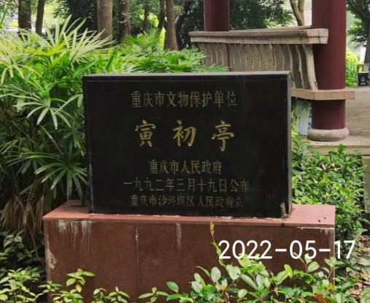

图1 寅初亭石碑

另外，图片下面应标注简要的文字进行说明。如上图8、图1和图6所示：

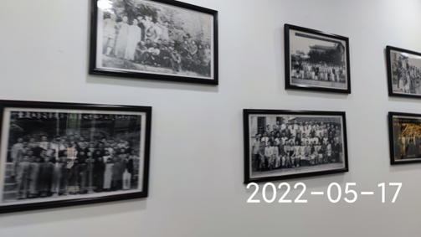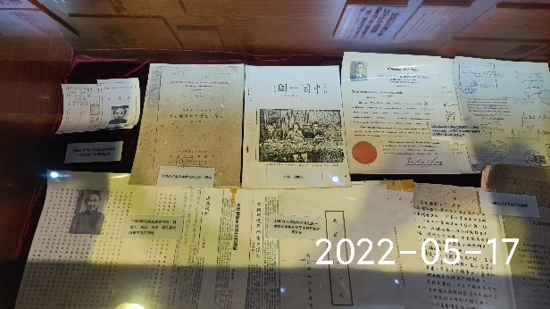

图6 校史馆内照片 先贤合照与冯简书稿

说明：**所谓有效照片/图片，是指与调查主题吻合的照片/图片，且引用的照片/图片不重复**。请据下面的例子举一反三 ）

许多人在看人的照片

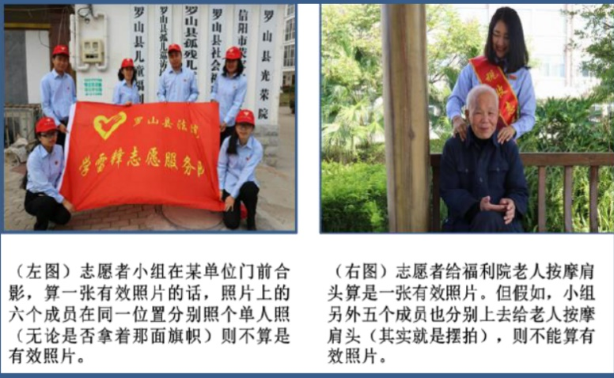

右图：假如四张照片是同一个小组的志愿者到福利院做义工。那么显然，四张照片都是有效照片。再以右图左下“给老人理发”为例，如果在这张照片之外，又拍了张某个老人舒心的近距离特写照片以进一步反映老人的心理，则也算是有效照片。

**总之，大体上有效照片指为了反映实在的内容而不是为了凑数**。不同的场景，不同的人，同一场景不同的人，同样的人不同的场景，同样的人同样场景中的不同活动。

3、撰写调查报告可以引用其他人已经公开发表的相关调查数据和某些观点，但**引用必须注明其出处**，其篇幅不能过大以至于喧宾夺主。

4、封面及正文版式

调查报告统一用A4幅面的纸张打印并用订书钉在左侧装订（即与书籍刊物装订相同），不要使用塑料文件夹，**“页边距” ──上: 2.0cm，下: 2.0 cm，左: 2.5cm，右: 2.5 cm。**

正文字体为**宋体小四号，标题采用四号黑体，行距为1.25倍**。

调查报告必须有单独的封面页：内容依次有“调查题目”“学院”“专业”“班级”“调查者姓名与学号（**小组成员学号按照升序排列**，即如：20175001、20175002……）”“指导教师”“调查日期”；（见图5所示例）

报告的序号编排要规范。报告的正文层次不宜过多，一般不超过4层次。

第一层：一、 二、 三、 ……；

第二层：（一）（二）（三）……；

第三层：l.  2.  3.  ……；

第四层：（1）（2）（3） ……；

附封面样式：

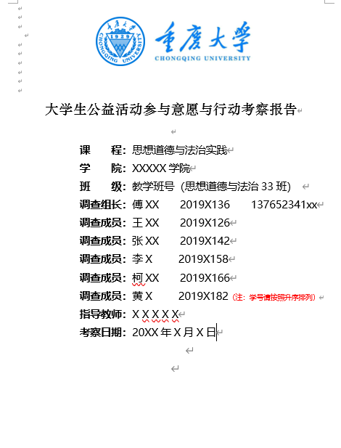

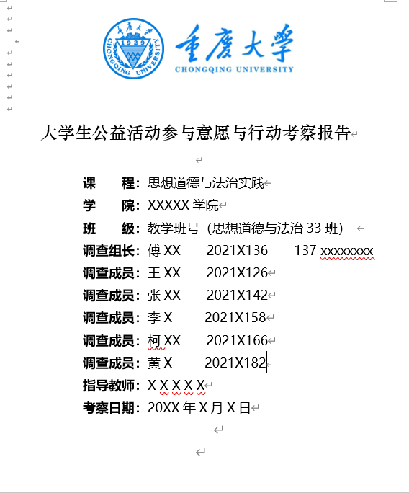

**封面样式如图上所示**

注意：①小组成员学号升序排列；②组长要写上联系电话；③左侧装订

**三、“思想道德修养与法律基础实践”成绩评定**

任课教师对学生提交的调查报告进行批阅，根据报告的质量以优、良、中、及格、不及格五等评分。具体的评分依据为：

**优（相当于百分制90分~100分）**——调查报告紧扣所选主题，实地进行了调查活动，采集的图文材料真实、充分，对调查结果进行了充分而有效的梳理和总结，图片选择得当，文字叙述重点突出、脉络清晰，对于调查有充分的讨论分析，得出的观点和结论有充足的材料支持，能针对调查发现的问题或提出解决的建议。报告篇幅达到要求，有效照片数量符合要求，页面整洁，图片清晰，版式合乎规定。

**良（相当于百分制80分~89分）**——调查报告紧扣所选主题，实地进行了调查活动，采集的图文材料真实、充分，对调查结果进行了有效整理，图片选择较好地说明了主题，叙述有重点，脉络较为清晰，有必要的讨论分析但不够深入，提出的观点和结论有材料支撑，能针对调查发现的问题或提出解决的建议。报告篇幅达到要求，有效照片数量符合要求，页面整洁，图片清晰，版式合乎规定。

**中（相当于百分制70分~79分）**——实地进行了调查活动，采集的图文材料真实但欠充分，调查报告基本能围绕主题，图文搭配不够合理，叙述基本清晰，对调查来的事实和数据有一些讨论分析但不够深入，提出的观点和结论的材料支撑度不足。篇幅达到要求，有效照片数量符合要求，页面整洁，图片清晰，版式基本合乎规定。

**及格（相当于百分制60分~69分）**——调查活动采集的信息不足，调查结果不能很好的反映调查目的。叙述基本清楚，但讨论与分析由于欠缺足够的论据而显得肤浅。篇幅达到要求，有效照片数量基本符合要求，页面整洁，图片清晰，版式基本合乎规定。

**不及格（相当于百分制60分以下）**——有下述情形者评定为不及格：

1．明显抄袭别人的报告。

2．明显伪造图片和数据。

3、调查所采集信息太少或者采集的信息散乱以至于无法与调查主题相应，叙述逻辑混乱，所提观点或结论不能得到材料的有效支撑。

4、篇幅明显太少，图文资料不合要求（例如没有按规定添加日期水印，或者图片数量不够或模糊不清，又或图片不能很好表达调查主题等等）。

   重庆大学马克思主义学院思想道德与法治教研室

2022年9月